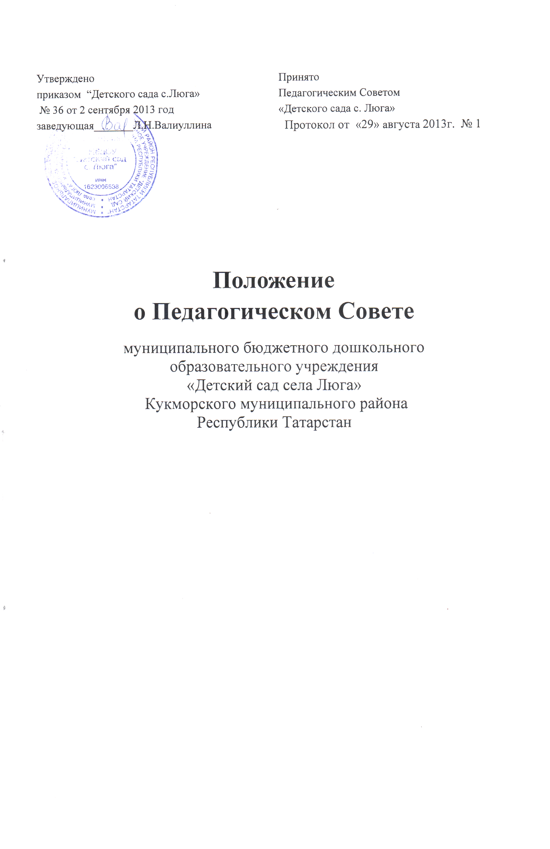

Утверждено  приказом “Детского сада с.Люга»  № 36 от 2 сентября 2013 год  заведующая_______Л.Н.Валиуллина | Принято  Педагогическим Советом  «Детского сада с. Люга»  Протокол от «29» августа 2013г. № 1

Положение
о Педагогическом Совете

муниципального бюджетного дошкольного
образовательного учреждения
«Детский сад села Люга»
Кукморского муниципального района
Республики Татарстан

1. Общие положения

1.1. Настоящее положение разработано для муниципального бюджетного дошкольного образовательного учреждения «Детский сад села Люга» Кукморского муниципального района Республики Татарстан (далее — Учреждение) в соответствии с Федеральным законом Российской Федерации "Об образовании в Российской Федерации" и Законом Республики Татарстан «Об образовании» и другими законодательными и нормативными актами в области образования Российской Федерации и Республики Татарстан, Уставом Учреждения.
1.2. Педагогический Совет — постоянно действующий коллегиальный орган, объединяющий педагогических работников Учреждения, действующий в целях развития и совершенствования образовательного и воспитательного процесса, повышения профессионального мастерства и творческого роста педагогических работников.
- Каждый педагогический работник Учреждения с момента заключения трудового договора и до прекращения его действия является членом педагогического совета.
- Решение, принятое педагогическим советом и не противоречащее законодательству РФ, РТ, Уставу Учреждения, является обязательным для исполнения всеми педагогами Учреждения.
- Изменения и дополнения в настоящее положение вносятся педагогическим советом и принимаются на его заседании.
- Срок данного положения не ограничен. Положение действует до принятия нового.

2 Основные задачи Педагогического Совета.

2.1. Главными задачами Педагогического Совета являются:
-реализация государственной, региональной, муниципальной политики в области дошкольного образования;
-определение направлений образовательной деятельности, разработка программы развития Учреждения;
-ориентация педагогического коллектива Учреждения на совершенствование воспитательно-образовательного процесса;
-внедрение в практику работы Учреждения достижений педагогической науки, передового педагогического опыта;
-повышение профессионального мастерства, развитие творческой активности работников Учреждения.

3. Компетенция и содержание работы Педагогического Совета.
3.1. Педагогический Совет является постоянно действующим органом для коллегиального рассмотрения вопросов учебно-воспитательной работы с детьми и управления педагогической и методической деятельностью Учреждения.
3.2. К компетенции педагогического совета относятся:
-реализация государственной политики по вопросам образования;
-принятие «Положения о педагогическом совете Учреждения»;
- принятие «Программы развития Учреждения»;
- разработка и принятие образовательной программы Учреждения;
-обсуждение и принятие годового плана работы Учреждения;
-разработка, принятие перспективных планов работы, положений и программ работы кружков и консультационных пунктов; других локальных актов регламентирующих педагогическую деятельность;
-мониторинг условий и результатов воспитательно-образовательного процесса и на его основе определение путей и средств его организации и совершенствования;
-оценка и планирование образовательной деятельности;
-определение направления образовательной деятельности Учреждения;
-рассмотрение вопросов, связанных с организацией коррекционно-развивающей и воспитательно-образовательной работы;
-выбор перечня образовательных программ и технологий Учреждения;
-обсуждение вопросов содержания, форм и методов образовательного процесса планирования образовательной деятельности;
-рассмотрение вопросов организации, содержания и качества дополнительных образовательных услуг родителям (законным представителям);
-рассмотрение вопросов повышения квалификации, переподготовки, аттестации педагогических кадров;
-организация выявления, обобщения, распространения, внедрение педагогического опыта;
-анализ результатов педагогической деятельности;
-заслушивание отчётов заведующего Учреждения о создании условий для реализации образовательного процесса;
-организация совершенствования образовательного процесса;
-содействие деятельности педагогических организаций, методических объединений, творческих групп;
-подведение итогов деятельности Учреждения за учебный год;
-делегирование представителей педагогического коллектива в Совет Учреждения;
- решение иных вопросов в соответствии с Положением о Педагогическом Совете, если данные вопросы не отнесены к компетенции Учредителя, Заведующего Учреждения, Совета Учреждения.

4. Права Педагогического Совета

4.1. Педагогический совет имеет право:
- участвовать в управлении Учреждением;
- выходить с предложениями и заявлениями на Учредителя, в муниципальной и государственной власти, в общественные организации.
4.2. Каждый член Педагогического Совета имеет право:
- потребовать обсуждения на педагогическом совете любого вопроса, касающегося педагогической деятельности Учреждения, если его предложение поддержит не менее одной трети членов педагогического совета.
- при несогласии с решением педагогического совета высказать свое мотивированное мнение, которое должно быть занесено в протокол.

5. Организация управления Педагогического Совета
5.1. В состав педагогического совета входят заведующий, все педагоги учреждения.
- С правом совещательного голоса на заседание педагогического совета приглашаются медицинские работники, представители общественных организаций, учреждений, родители (законные представители), представители Учредителя. Необходимость их приглашения определяется председателем педагогического совета.
- Педагогический совет избирает из своего состава председателя и секретаря сроком на один учебный год. Секретарь Педагогического Совета работает на общественных началах.
- Председатель Педагогического Совета:
- организует деятельность Педагогического Совета;
- информирует членов Педагогического Совета о предстоящем заседании не менее чем за 30 дней до его проведения;
- организует подготовку и проведение заседания педагогического совета;
- определяет повестку дня педагогического совета;
- контролирует выполнение решений педагогического совета.
- Педагогический совет работает по плану, составляющему часть годового плана работы Учреждения.
Заседания педагогического совета созываются не реже одного раза в квартал в соответствии с планом работы Учреждения. Ход педагогических советов и их решение оформляются протоколом, которые подписываются председателем и секретарем (лицами, исполняющими обязанности Председателя и Секретаря Педагогического Совета Учреждения).
- Протоколы Педагогического Совета хранятся в Учреждении постоянно.
- Заседания педагогического совета правомочны, если на них присутствует не менее двух третей педагогических работников.
Решение Педагогического Совета принимается открытым голосованием и считается принятым, если за него проголосовало более половины присутствовавших. При равном количестве голосов решающим является голос председателя Педагогического Совета (лица, исполняющего обязанности Председателя Педагогического совета). Процедура голосования определяется педагогическим советом.
- Ответственность за выполнение решений Педагогического Совета лежит на заведующем Учреждением. Решения выполняют ответственные лица, указанные в протоколе заседания Совета педагогов. Результаты оглашаются на Педагогическом Совете на следующих его заседаниях.
5.9. Заведующий Учреждением, в случае несогласия с решением Педагогического Совета, приостанавливает выполнение решения, извещает об этом Учредителя, представители которого обязаны в 3-дневный срок рассмотреть такое заявление при участии заинтересованных сторон, ознакомиться с мотивированным мнением большинства Педагогического Совета и вынести окончательное решение по спорному вопросу.
6. Взаимосвязи Педагогического Совета с другими органами самоуправления
6.1. Педагогический Совет организует взаимодействие с другими органами самоуправления Учреждения — Общим собранием коллектива, Родительским комитетом:
- через участие в заседаниях Общего собрания, Родительского комитета Учреждения;
- представление на ознакомление Общему собранию коллектива и Родительскому комитету Учреждения материалов, разработанных на заседании Педагогическом Совете;
- внесение предложений и дополнений по вопросам, рассматриваемым на заседаниях Общего собрания коллектива и Родительского комитета Учреждения.

7. Ответственность Педагогического Совета
7.1. Педагогический Совет несет ответственность за выполнение, выполнение не в полном объеме или невыполнение закрепленных за ним задач и функций.
7.2. Педагогический Совет несет ответственность за соответствие принимаемых решений законодательству РФ, нормативно-правовым актам.
8. Делопроизводство Педагогического Совета
8.1. Заседания Педагогического Совета оформляются протоколом.
8.2. В книге протоколов фиксируются:
- дата проведения заседания;
- количественное присутствие (отсутствие) членов педагогического совета;
- приглашенные (ФИО, должность);
- повестка дня;
- ход обсуждения вопросов;
- предложения, рекомендации и замечания членов педагогического совета и приглашенных лиц;
- решение.
8.3. Нумерация протоколов ведется от начала учебного года.
8.4. Протоколы оформляются на бумажном носителе в печатном виде, нумеруются постранично, прошнуровываются за каждый год, скрепляются подписью заведующей и печатью.
8.5. Протоколы Педагогического Совета хранится в делах Учреждения и передается по акту (при смене руководителя, передаче в архив).

